EXPEDIENTE INDICAÇÃO Nº 756/2026
DATA 22/05/2026
Protocolo N° 4503/2026

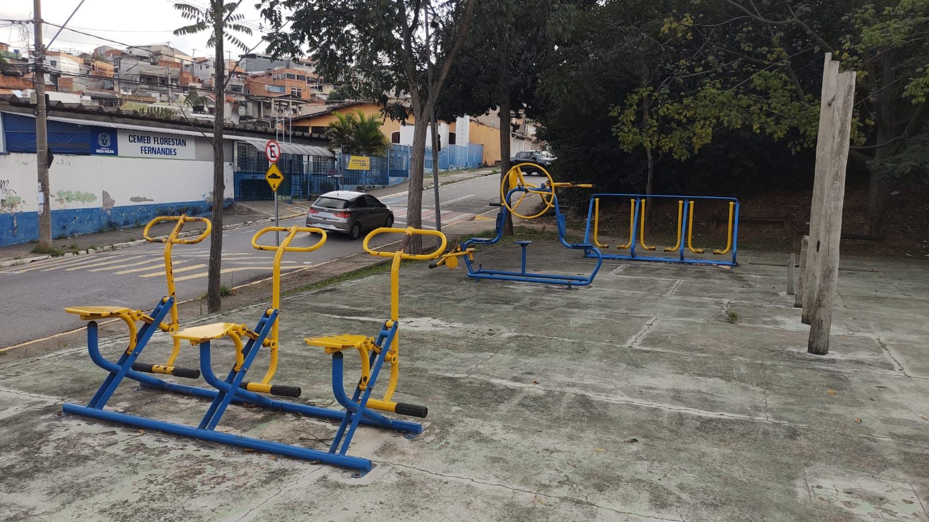
Reforma e zeladoria de brinquedos e academia de área pública localizada em frente à UBS Cidade Nova II.
CONSIDERANDO que os espaços públicos de lazer e convivência são importantes para a qualidade de vida, integração social e prática de atividades físicas pela população;
CONSIDERANDO que brinquedos e equipamentos de academia necessitam de manutenção periódica para garantir segurança, conservação e melhor utilização pelos munícipes;
CONSIDERANDO que a reforma e zeladoria do local contribuem para a valorização da área pública e para o bem-estar dos moradores da região.
Assim sendo,
INDICO ao Excelentíssimo Senhor Prefeito Municipal, como permite o Regimento Interno, que determine providências quanto a Reforma e zeladoria de brinquedos e academia de área pública localizada em frente à UBS Cidade Nova II.

Sala das Sessões, 22 de maio de 2026.

FABIANO SOARES DE LIMA
VEREADOR

DÊ-SE CIÊNCIA AO LEITURA PROCEDIDA NA
DOUTO PLENÁRIO SESSÃO DE 26-05-26

ELISEU NOTÁRIO ALVES ELISEU NOTÁRIO ALVES
PRESIDENTE PRESIDENTE

